APM에 대하여
APM이란 단어는 APACHE, PHP, MYSQL 이라는 세 개 단어의 첫 자를 따온 말로서 PHP를 공부할 때 가장 많이 사용하는 단어이다.

• 아파치
PHP가 실행되기 위해서는 웹 서버가 있어야 하는데 PHP와 가장 최적으로 연동되는 웹 서버가 바로 아파치 라는 웹 서버이다. 아파치는 현재 전 세계적으로 웹 서버 시장의 50% 이상의 점유율을 보유하고 있는 웹 서버로서 PHP 초기 버전부터 현재 PHP5에 이르기까지 PHP와 연계되어 함께 발전해왔다고 할 수 있다. MS에서 제공하는 IIS 웹 서버나 그밖의 웹 서버와는 달리 오픈 소스 개발 방식을 통하여 수많은 개발자들이 계속해서 PHP와 가장 궁합이 잘 맞는 웹 서버가 되었다.

• PHP(공식적 PHP Hypertext Preprocessor)
PHP는 웹에서 사용하기 위해서 특별히 설계된 서버 스크립트 언어이다. HTML 페이지 안에 포함된 PHP 코드는 누군가가 페이지를 방문할 때 마다 실행한다. 웹 서버는 PHP코드를 해석해서 HTML을 생성하거나 다른 형식의 출력을 만들어 낸다.

PHP는 웹 프로그래밍 언어의 한 종류로서 강력한 성능과 코딩의 편리함 등 때문에 전 세계적으로 가장 많이 사용되고 있는 웹 프로그래밍 언어이다.

PHP(Professional Hypertext Preprocessor)는 1994년 라스머스 러도프(Rasmus Lerdorf)가 개발한 언어이다. 처음에는 비공개 판이었지만, 1995년 초 ‘Personal Homepage Tools’라는 이름으로 발표하였고, 중반부터 PHP가 웹 스크립트언어로 자리를 잡기 시작하였으며, PHP3버전부터 사람들에게 널리 알려져 PHP5버전까지 이르면서 계속 발전, 보완이 이루어져 이제 리눅스와 유닉스 체제에서 사용되는 웹 프로그래밍 언어이다.

PHP의 작동 원리
Client
(Browser)
Web
Server
PHP
Parser
① PHP 문서요청
② 스크립트 실행요청
④ 사용자에게 전송
③ 실행결과 반환

사용자가 브라우저를 통해 어떤 사이트에 접속하여 PHP로 만들어진 스크립트 문서를 요청하면 웹 서버는 해당 문서가 PHP 스크립트 문서인 것을 확인하고 이것을 PHP 파서에게로 보낸다. 그러면 PHP 파서는 사용자가 입력 양식을 통해 입력한 값과 함께 PHP 스크립트 문서를 번역하여 브라우저에서 볼 수 있는 HTML 문서를 생성해내고 이를 웹 서버에게 보낸다.
웹 서버는 PHP 파서로부터 번역, 가공된 HTML 문서를 다시 사용자의 브라우저에 전송함으로써 사용자들은 그 결과를 웹 페이지 형태로 볼 수 있는 것이다

PHP는 서버 스크립트 언어이다.
PHP, ASP, JSP, 자바 스크립트 등이 바로 스크립트 언어(프로그램에 의해 번역되고 수행되는 명령문의 집합)이며, 스크립트 언어를 이용하여 게시판이나 자료실 등의 웹 프로그램을 제작하는 것이다. 그런데 이런 스크립트 언어는 HTML처럼 브라우저가 해석하지 않고 각각의 스크립트 언어 해석기가 해석하고 실행한다. 이 해석과 실행이 어디에 이루어지는지에 따라 클라이언트 스크립트(Client Side Script)와 서버 스크립트(Server Side Script) 언어로 나눌 수 있다. PHP는 서버 스크립트 언어에 해당하며, 이 때문에 PHP 실행하기 위해서는 서버에 저장되어 있어야 실행할 수 있다.

PHP의 장점
1. 모든 운영체제에서 동작한다
2. 저렴한 비용
3. 강력한 객체 지향 지원(PHP5의 새로운 기능)
4. 배우기 쉽고 사용하기 쉬운 문법
5. 소스 코드 공개
6. 확장하기 쉽고, 관리하기 쉬운 에러 처리 방법인 예외 처리기를 지원.(PHP5의 새로운 기능)
- 7. XML 데이터를 쉽게 처리.(PHP5의 새로운 기능)

PHP 설치하기 및 설정하기
www.php.net에서 windows용 php다운 받는다.
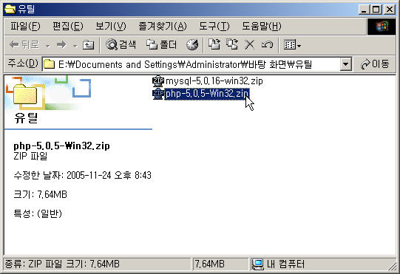
다운 받은 파일을 압축을 풀어서 c:\php5 설치 드라이브에 폴더를 생성하고 그 안에 복사해서 넣는다.
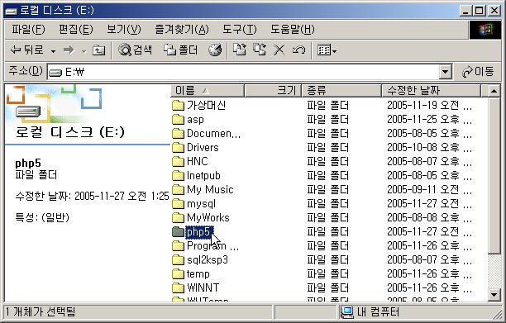

만든 폴더 안에서 php.ini-dist 라 파일을 php.ini로 이름을 바꾼다. 그 다음 php.ini 파일을 [c:\winnt]디렉토리에 복사하고, php5 폴더의 libmysql.dll파일을 [c:\winnt\system32] 디렉토리에 복사한다.

편집기로 열어서 환경에 맞추어 변경하면 된다. 기본적으로 확장 디렉토리의 각종 dll 파일을 사용 하려면 extension_dir부분을 찾아서 “C:\php5\ext”로 바꾸고, register_globals 부분을 찾아 “off”를 “on”으로 바꾼다. 또 예전에는 mysql 서버를 자동으로 인식 했으나 이제 자동으로 인식 하지 않으므로 반드시 mysql의 사용과 관련된 설정인 ;extension=php_mysql.dll 부분을 찾아 앞의 주석 표시(;)를 지우면 된다. doc_root는 기본 홈 디렉토리의 경로를 지정해 주면 된다(c:\php)

IIS 설정하기
새로 만들기에서 web 사이트를 하나 생성한다. 설명은 php로, ip할당하고, 포트번호는 1200으로 수정한다. 홈 디렉토리의 경로는 c:\php로 지정해 준다. 생성한 web 사이트에서 등록정보를 클릭하여 ISAPI 필터를 선택하여 다음과 같이 코딩한다.
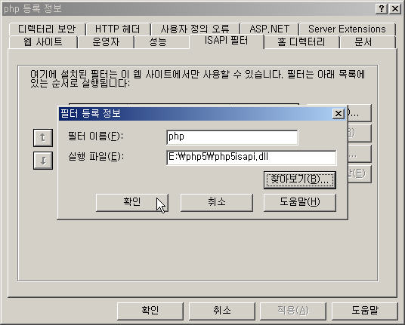
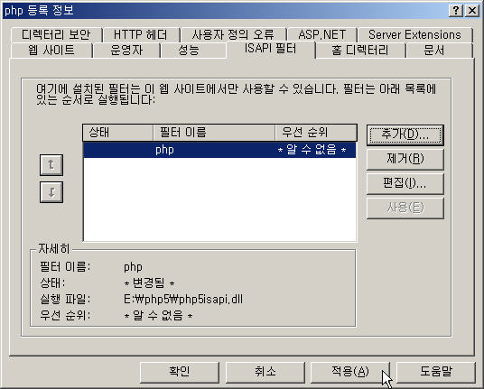
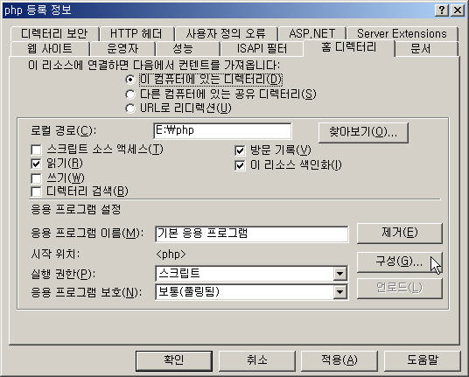
홈디렉토리로 이동하여 구성을 클릭한다. 응용 프로그램 매핑에서 추가를 선택하여 다음과 같이 코딩한다.
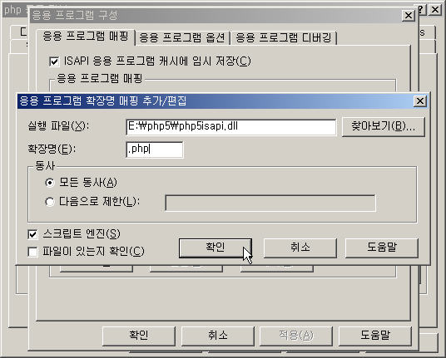

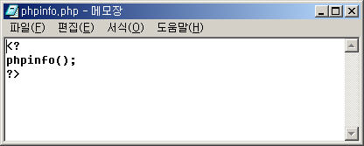
• PHP 태그 사용하기
PHP 파서가 웹 서버로부터 요청 받은 문서 내에서 PHP 스크립트 부분을 구별할 때 <?php 태그와 ?> 태그를 찾아서 해석한다.

• PHP 태그 스타일
1. <?php 와 ?>
<?php
echo(“hello! php”);
?>

2. <? 와 ?>
<? echo(“안녕하세요! 오늘은 PHP 첫시간입니다.”); ?>

3. 자바스크립트 형태
<script language=”php”>
echo(“PHP 문서입니다”);
</script>

4. ASP와 동일하게 쓸 수 있는 방법.
<% %>
기본적으로 설정되어 있지 않기 때문에 php.ini에서 asp_tags 항목의 값을 on으로 설정해야 가능하다.(기본값 : off)

• PHP 출력 함수 echo문
echo는 문자열을 브라우저에서 출력한다.
echo();
echo “”;

우리가 글을 쓸 때 문장의 마지막에 마침표(.)를 찍듯이, PHP 도 한 문장이 끝날 때 마침표(;)를 적게 된다. 우리는 글을 쓸 때 마침표를 찍지 않아도 다 알아볼 수 있지만, PHP는 마침표가 없으면 마침표가 나올 때까지 한 문장이라고 해석을 하게 된다. 그래서 반드시!!! 한 문장이 끝나면 마침표를 찍어줘야 한다. PHP에서의 마침표는 ; (세미콜론) 이다.

<?
echo “테스트입니다”;
?>
<?
echo "만약 세미콜론이 없는 상태에서 "
echo "다시 문장을 작성하게 되면?"
?>
<? echo "그러나 이렇게 하면 "; echo "아무런 문제가 없다"; ?>
<? echo "한 줄인 경우에는 세미콜론(;)을 하지 않아도 된다." ?>

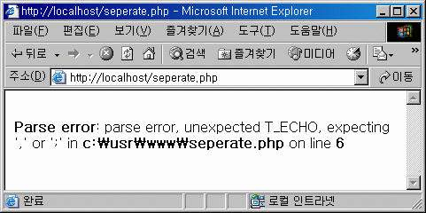

• 주석
주석이라는 것은 코드에 덧붙여놓은 코드에 대한 설명이다. 주석 부분은 PHP가 처리하지 않고 그냥 넘어가 버리게 된다. 여러줄 주석은 /* */로 처리하면 되고, 한 줄 주석은 //, #을 적어 주면 된다.
주석 방법 | 설명
// | 한줄 주석 처리 ( 가장 일반적 )
# | 한줄 주석 처리
/* */ | 여러줄 주석 처리 ( /* 시작 */ 끝 )

